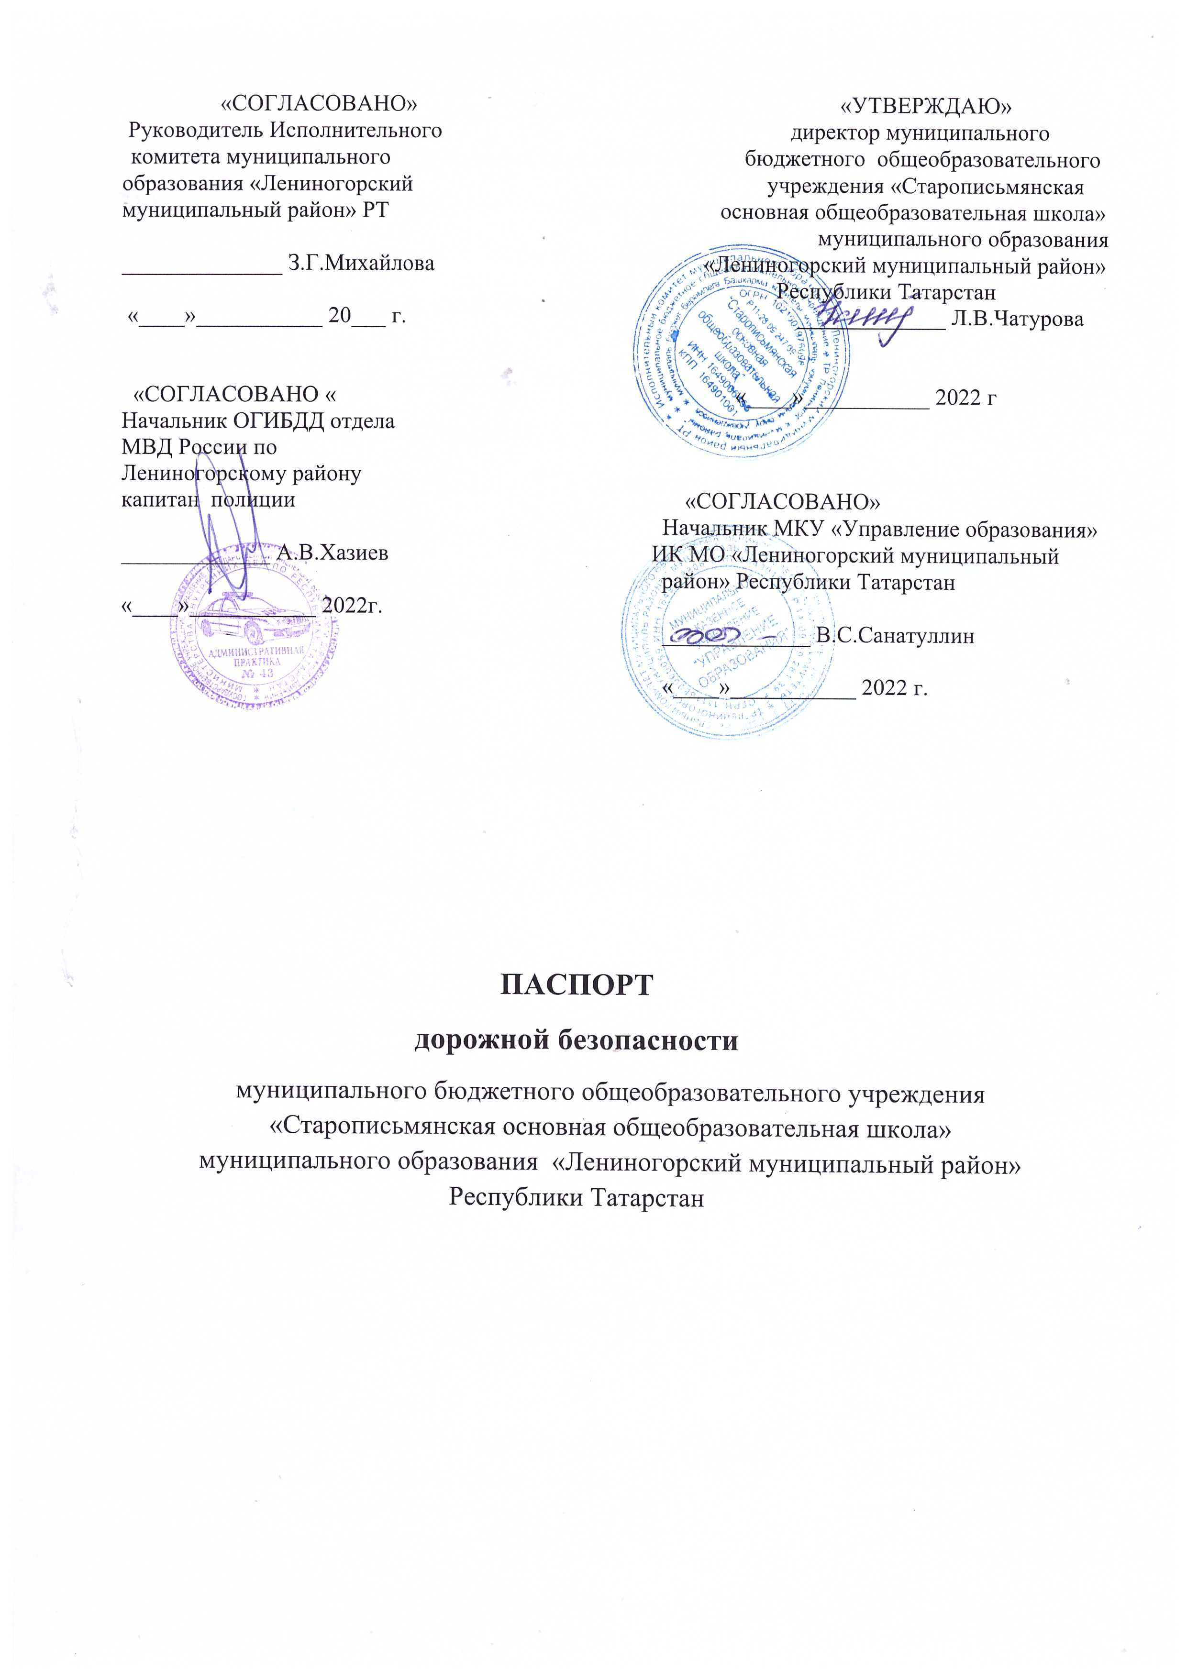

Общие сведения
Полное наименование образовательного учреждения:
Муниципальное бюджетное общеобразовательное учреждение «Старо-письмянская основная общеобразовательная школа» муниципального образования «Лениногорский муниципальный район» Республики Татарстан

Юридический адрес: 423271, РТ, Лениногорский муниципальный район, с. Старая Письмянка, ул. Школьная, д. 7.
Фактический адрес: 423271, РТ, Лениногорский муниципальный район, с. Старая Письмянка, ул. Школьная, д. 7.
Руководители образовательного учреждения:
Директор (руководитель) Чатурова Людмила Васильевна тел.8(85595) 3-00-62
89179051944

Заместитель директора
по учебной работе Костина Нина Григорьевна тел. 8(85595)3-00-90
89178656655

Заместитель директора
по воспитательной работе Гайсина Лола Партоевна тел. 8(85595)3-00-07
89196351475

Ответственный работник
управления образования
Ведущий специалист МУ Зайруллина К.О.
«Управление образования» тел. 8(85595)5-09-97
ИК МО «Лениногорский муниципальный
район» РТ

Ответственный работник по профилактике
детского травматизма.
Главный специалист по профилактике Кирдянова Э.С.
ДДТТ ИК «ЛМР» РТ тел. 8(85595)2-72-87

Ответственный работник за мероприятия
по профилактике детского травматизма Д.Р.Фаррахова
по МБОУ «Старописьмянская ООШ» тел. 89083462920
учитель родного (тат) языка

Руководитель или ответственный ИП Зиганшин Зиганшин Р.М.
работник дорожно-эксплуатационной
организации, осуществляющей
содержание улично-дорожной
сети (УДС)∗
ИК МО «Письмянское сельское
поселение» Насретдинов Р.В. 8(85595)3-87-94

Руководитель или ответственный
работник дорожно-эксплуатационной
организации, осуществляющей
содержание технических средств
организации дорожного
движения (ТСОДД)* ООО «Лениногорсктрассигнал» Кузьмин Ю.В.
ИК МО «Письмянское сельское
поселение» Насретдинов Р.В. 8(85595)3-87-94

Количество учащихся – 42
Наличие уголка по БДД - имеется, в кабинете № 4
Наличие класса по БДД - не имеется
Наличие автогородка (площадки) по БДД - не имеется
Наличие автобуса в образовательном учреждении - не имеется

Время занятий в образовательном учреждении:
с 8:00 до 13:30
внеклассные занятия: 15:00 – 18:00

Телефоны оперативных служб:
ОГИБДД 2-72-20
Пожарная охрана 01
Полиция 02
Скорая помощь 03

